Angličtina
Téma: Lekce 19 - MY JEANS + sloveso TO HAVE GOT - otázka
Milí žáci,
vítám vás po velikonočních prázdninách.
Ve čtvrteční hodině si zopakujeme:
- učivo z minulého týdne
- naučíme se používat sloveso HAVE GOT v otázce
- skočíme do nové lekce

Věřím, že všichni už umí slovíčka z této lekce 19 (str. 40 - 41)
a pokud jsi ještě neudělal(a) zápis do sešitu mluvnice, tak to naprav:

nadpis: Sloveso HAVE GOT - otázka

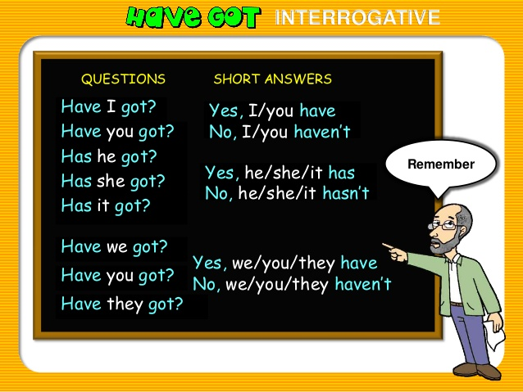

Paní učitelka Andrea Fialová

